**Partie 09 – Chapitre 02**

**Le cycle cellulaire**

*Dans ce chapitre, nous allons voir comment la cellule effectue son cycle cellulaire, et peut transmettre l’information génétique de l’individu aux successions des générations de cellules.*

1. *Sachant**que :*
2. *Lors de la fécondation, le noyau du spermatozoïde fusionne avec celui de l’ovocyte pour ne former qu’une seule cellule ;*
3. *Un individu adulte possède 1012 cellules.*

**Proposer** une explication permettant de passer de la proposition a) à la proposition b) ;

1. *Vous avez parlé de division cellulaire dans la question précédente, et c’est une excellente chose.* **Présenter** le principe simple de division cellulaire (une cellule-mère donne deux cellules-filles) pour 4 générations ;
2. *Le document 01 présente le découpage temporel des différentes phases nécessaires à la division cellulaire*. *L’ensemble de ces phases forme* ***le cycle cellulaire****.*

**Justifier** que l’on trouve des périodes de croissance de la cellule au cours du cycle cellulaire ;

1. *En réalité, le cycle cellulaire comporte deux phases de croissance cellulaire*: *on distingue* ***les phases de croissance G1*** *(la plus longue) et* ***G2*** *(la plus courte).*

**Compléter** le document 01 avec les termes « phase G1 » et « phase G2 » ;

1. *On s’est intéressé au comportement de l’ADN au cours du cycle cellulaire, notamment les variations de la quantité d’ADN. On a pu observer des chromosomes à deux chromatides : des analyses complémentaires ont montré que les deux chromatides d’un chromosome sont strictement identiques en termes de séquence en bases azotées (= même information génétique).*

**Rappeler** la structure normale d’un chromosome ;

**Expliquer** le comportement des quantités d’ADN au cours du cycle cellulaire, en utilisant le document 02 ;

**Justifier** la nécessité de réaliser une copie de la molécule d’ADN au moment de la division cellulaire ;

1. *La phase au cours de laquelle l’ADN est doublé (on dit dupliqué) s’appelle* ***la phase S****. Elle fait suite à la phase de croissance G1.*

**Compléter** le document 01 avec le terme « phase S » : phase de synthèse d’ADN ;

1. *La séparation de la cellule-mère en deux cellules-filles est une étape critique : c’est* ***la mitose****. Elle consiste essentiellement en la distribution équitable du matériel génétique entre les deux cellules-filles. C’est* ***la phase la plus courte*** *du cycle cellulaire.* ***C’est uniquement durant cette phase que les chromosomes apparaissent dans la cellule****.*

**Associer** à chacune des images du document 03 la bonne étape de la mitose, en utilisant les définitions suivantes ;

1. **Interphase** : la cellule est grande, son noyau s’estompe et les pôles d’arceaux mitotiques sont bien visibles. L’ADN est encore relâché ;
2. **Prophase** : aspect identique à celui de l’interphase. MAIS le noyau a quasiment disparu, l’ADN a été condensé en chromosomes à deux chromatides. Les pôles supportant les arceaux mitotiques s’éloignent l’un de l’autre ;
3. **Métaphase**: les arceaux mitotiques sont apparus et les chromosomes sont accrochés dessus. Progressivement, les chromosomes s’alignent sur le plan équatorial de la cellule ;
4. **Anaphase**: dans chaque chromosome, les chromatides se séparent et sont tractées vers les pôles opposés de la cellule par « rembobinage » des arceaux mitotiques ;
5. **Télophase**: les arceaux mitotiques ont disparu, deux noyaux apparaissent, chacun à l’un des pôles de la cellule. La membrane plasmique se ceinture pour former un sillon de division, en position centrale ;
6. **Cytokinèse** : séparation de la cellule-mère en deux cellules-filles par étranglement de la membrane plasmique au niveau du sillon de division. L’ADN se décondense (disparition des chromosomes). Chaque cellule-fille retourne à l’état interphasique (phase G1 – S – G2 du cycle).

**Compléter** le document 01 avec le terme « phase M » : mitose ;

1. **Représenter** les différentes formes de l’ADN au cours du cycle cellulaire, en prenant en compte sa condensation et sa duplication. Voici les formes qui doivent apparaître sur le schéma :
   1. Chromatine relâchée ;
   2. Chromosome à une chromatide ;
   3. Chromosome à deux chromatides ;
2. **Proposer** des rôles physiologiques pour la division cellulaire ;

#### Bilan du cycle cellulaire

Document . Le cycle cellulaire.

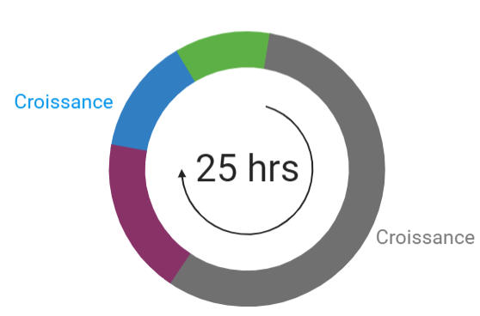

Document 3.Aspect de la cellule au cours de la mitose (dans le désordre)

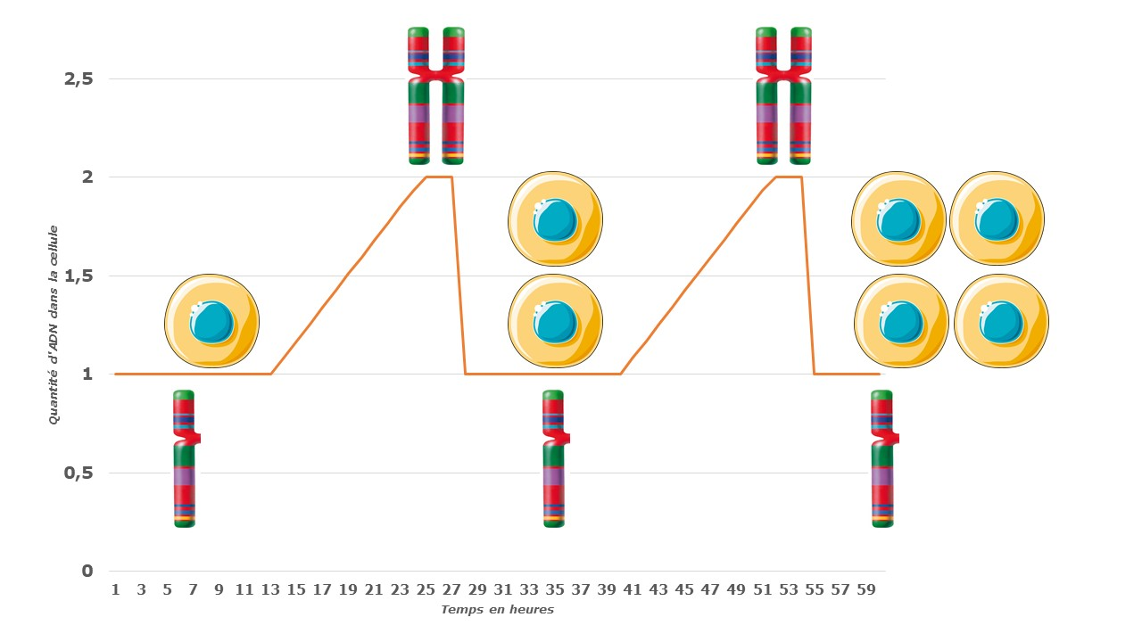

Document 2. Variation de la quantité d'ADN dans la cellule au cours du cycle cellulaire.